|  |
| --- |
| **CIBLE MAIN DATASHEET** |

|  |
| --- |
| INTRODUCTION |

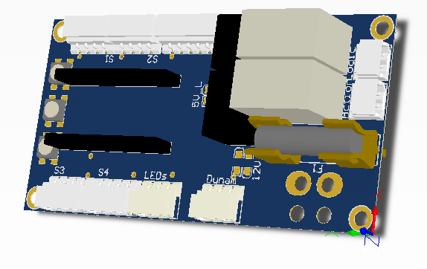

Cette carte permet de commander la PMI de la coupe 2018.

Elle permet :

* De commander des Dynamixels
* De récupérer l’informations de 4 sonars
* De se connecter à une IMH
* De commander une sortie supplémentaire

Elle est basée autour d’un microcontrôleur « Teensy 2.0 ».

|  |
| --- |
| DESCRIPTION DETAILLÉE |

Cette carte est faite pour être utilisée seule. Elle possède donc un étage de conversion de tension avec un fusible de protection de batterie (maximum 3A), et deux convertisseurs de tension (TSR1 pour générer le 5V logique, TSR2 pour générer le 12V actionneurs). Elle possède également deux voyants témoins associés aux convertisseurs. Au niveau logique, elle intègre 3 LEDs intelligentes (type Neopixels) et un slot pour la Teensy 2.0.

***Attention :*** *le 5V de la Teensy doit être séparé du 5V USB (pad à gratter).*

Cette carte d’interface possède de nombreux branchements. Ils sont placés comme décrit sur la figure ci-dessous :

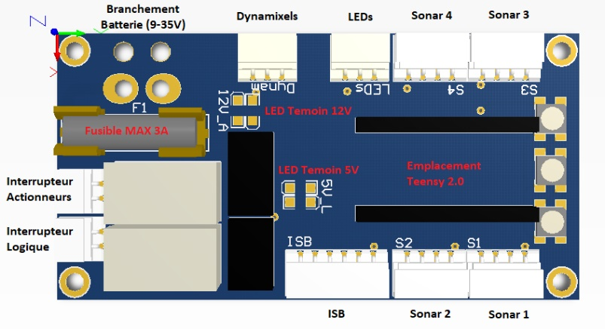

|  |
| --- |
| CORRESPONDANCES TEENSY |

Les correspondances entre les sorties de la carte ou ses composants et les entrées/sorties du microcontrôleur sont les suivantes.

|  |  |  |  |
| --- | --- | --- | --- |
| **Composant** | **Signal** | **Pin** | **Remarque** |
| ISB | DATA | 14 |  |
| LATCH | 13 |  |
| CLOCK | 12 |  |
| Neopixels | 11 |  |
| Neopixels Carte | DATA | 2 |  |
| Sonar 1 | ECHO | 21 |  |
| TRIG | 20 |  |
| Sonar 2 | ECHO | 19 |  |
| TRIG | 18 |  |
| Sonar 3 | ECHO | 4 |  |
| TRIG | 3 |  |
| Sonar 4 | ECHO | 6 |  |
| TRIG | 5 |  |
| Dynamixels | RX | 7 | Serial1 on Teensy 2.0 |
| TX | 8 |
| Control | 9 |  |
| LEDs | DATA | 10 |  |

|  |
| --- |
| SCHÉMA ÉLECTRIQUE |

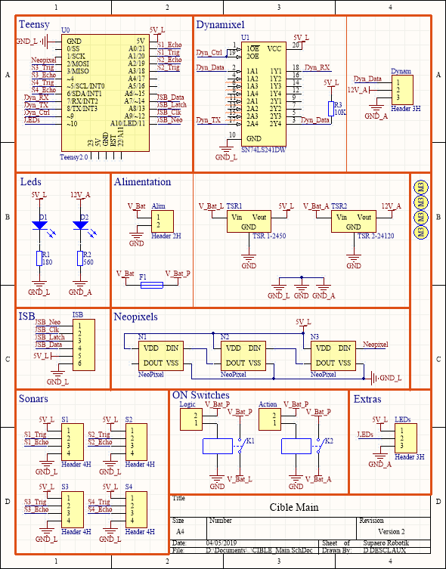

|  |
| --- |
| COMPOSANTS |

Les composants pour réaliser cette carte sont les suivants :

|  |  |  |  |
| --- | --- | --- | --- |
| **Identificateur** | **Reference** | **Référence RS** | **Nombre** |
| U0 | Teensy 2.0 | 124-5526 | 1 |
| Support Traversant Femelle 2.54 | 401-699 | 2 |
| U1 | SN74LS541DW | 526-492 | 1 |
| F1 | 696101000002 | 893-0574 | 1 |
| TSR1 | TSR 1-2450 | 666-4379 | 1 |
| TSR2 | TSR 2-24120 | 906-8493 | 1 |
| N1, N2, N3 | WS2812B |  | 3 |
| K1, K2 | OJ-SS-112LMH2 | 680-2518 | 2 |
| D1, D2 | KP-3216SEC | 466-3891 | 2 |
| R1, R2, R3 | SMD Resistor (package 3.2x1.6x1.1) | X | X |
| Header 2H (Molex SPOX) | 22-05-7025 | 687-8086 | 2 |
| Header 3H (Molex SPOX) | 22-05-7035 | 687-8095 | 2 |
| Header 4H (Molex SPOX) | 22-05-7045 | 687-8098 | 4 |
| Header 6H (Molex SPOX) | 22-05-7065 | 687-8102 | 1 |

|  |
| --- |
| DÉTAILS MÉCANIQUES |

Dimensions :

* Longueur : 90mm
* Largeur : 46mm
* Hauteur : 15mm
* Fixations : 4 vis M3 (diamètre 3.2)

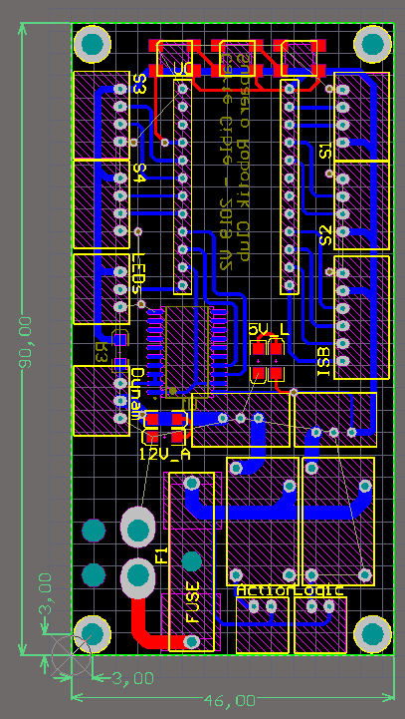

|  |
| --- |
| REVISIONS |

|  |  |  |
| --- | --- | --- |
| **Version** | **Date** | **Modifications** |
| V1 | 08/04/2019 | Version initiale |
| V2 | 22/04/2019 | Correction footprint TSR2 / Correction schematic relais / Changement U1 |

*Auteur:* Damien DESCLAUX